CRISTALLFUGE, titangrau, 5kg 5 kg, Beutel 4.000

SCHOMBURG

Eigenschaften

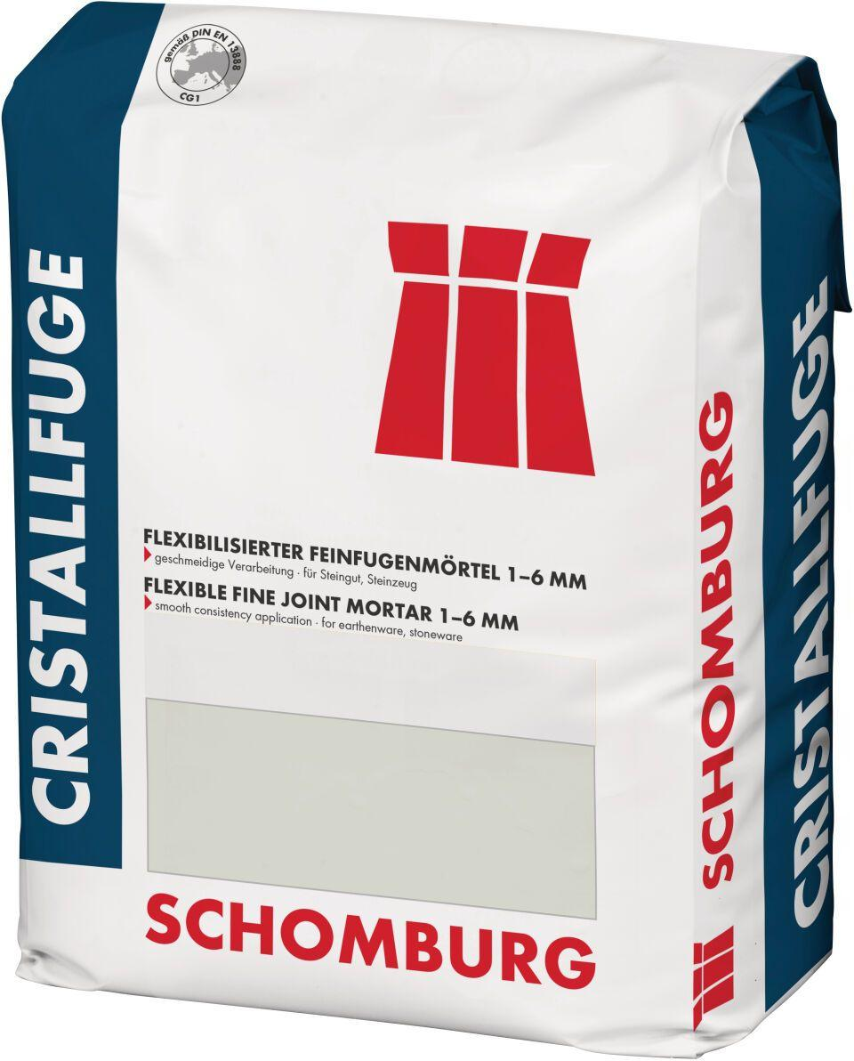

GTIN:

4035854050525

HAN:

204274014

Anwendung Mörtel

Flexfugenmörtel

Farbton

nach Hersteller-Farbkarte

Werkstoff

Zement